Enlace: http://www.larepublica.net/app/cms/www/index.php?pk_articulo=50455

Miércoles 7 de Septiembre, 2011

Salto digital
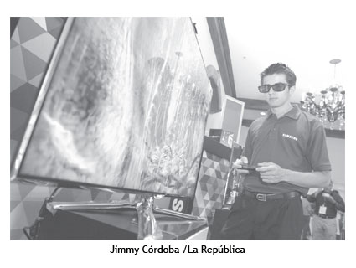

Costa Rica dio ayer el primer paso para el salto de la televisión analógica a la digital, al firmarse los decretos que regularán la transición. A partir de ahora, las televisoras tienen que homologar todos sus equipos para aplicar el nuevo estándar brasileño-japonés, con lo cual se ganará en calidad de imagen y en opciones de servicios. Antes de que finalice el año las empresas importadoras deberán comenzar a traer televisores y cajas convertidoras de esta tecnología.

El apagón analógico, es decir, el momento en que la televisión como la conocemos actualmente desaparezca, está previsto para diciembre de 2017. En la imagen Keneth Fallas, especialista de Samsung, mostraba parte de los equipos que permitirán facilidades digitales, durante el evento Expo TV Digital, inaugurado ayer en el Hotel Marriot.

